**武汉工程大学2025级研究生缴费指南**

2025级研究生可通过微信企业号或网上缴费系统缴纳学费、住宿费及代收费（含学生医疗保险、体检费）。具体缴费流程如下：

1.微信企业号缴费

第一步：请激活统一身份认证平台账号并设置密码，激活网址：https://iam.wit.edu.cn。首次登录激活，请输入学号等信息。

第二步：扫描下方二维码，关注并绑定武汉工程大学微信企业号。**请使用本人实名认证过的手机号和微信号绑定。**



如在激活账号及绑定微信企业号中有疑问，请联系027-87992065解决。

第三步：进入“武汉工程大学”微信企业号，点击缴费平台。

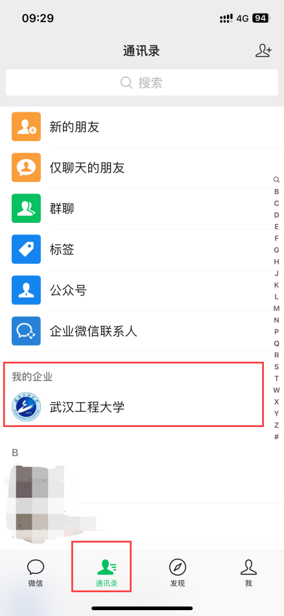 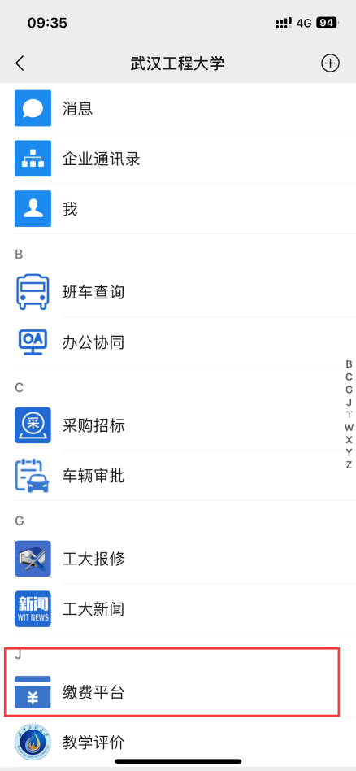

第四步：进入校园缴费界面，查看待缴费金额，点击学费缴费，点击右下角“缴费”；

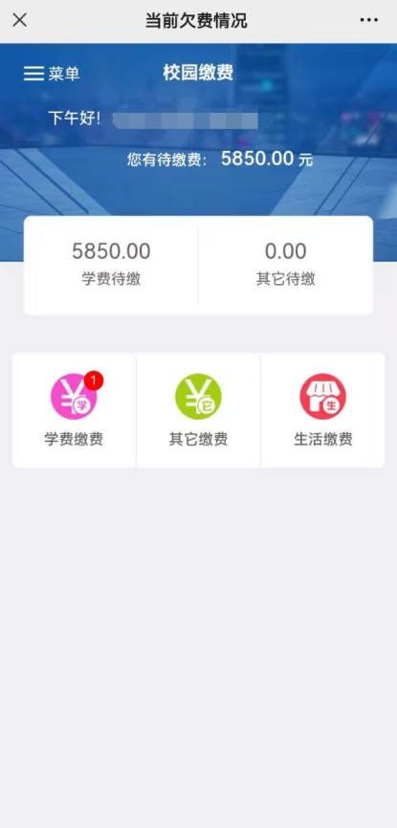 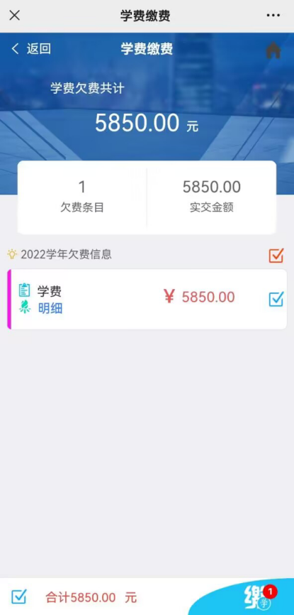

第五步：跳转至统一支付平台，核对金额，确定支付，支付方式默认微信支付。

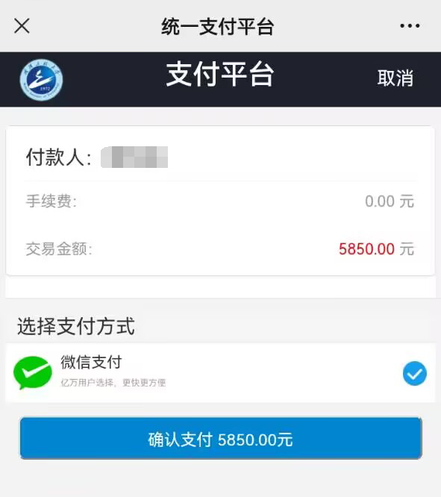

2.网上缴费系统缴费

第一步：输入网址http://cwwsjf.wit.edu.cn/wsjf/进入武汉工程大学校园统一缴费平台；或进入武汉工程大学计划财务处网站https://jhcwc.wit.edu.cn/，点击左下方“网上缴费平台”进入登录页面。输入用户名和密码，用户名为学号，密码为“Wit”+“身份证后六位”（“W”为大写，“it”为小写，身份证最后一位是“X”的，输入大写“X”，“+”号不用输入）



第二步：登录后点击“学费缴费”，查看待缴费信息；

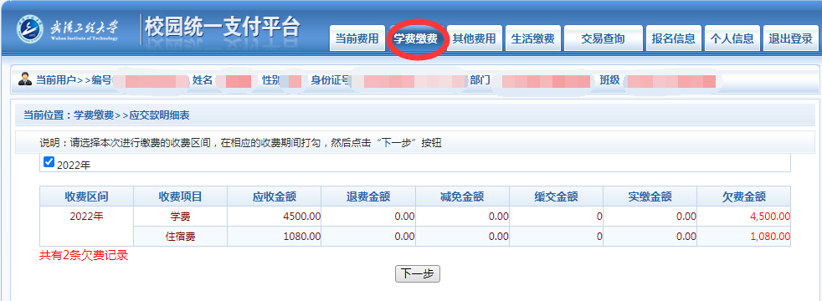

第三步：确认金额无误后点击下一步即可，选择缴费项目；

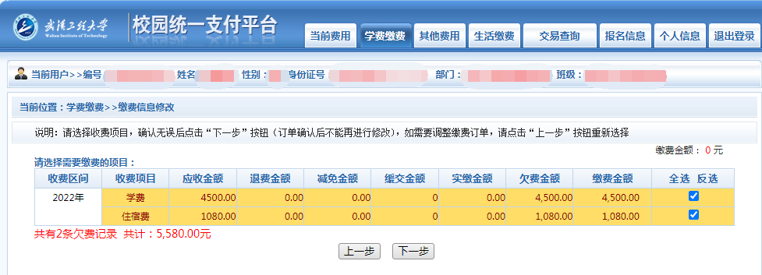

第四步：再次确认缴费区间、项目和金额；

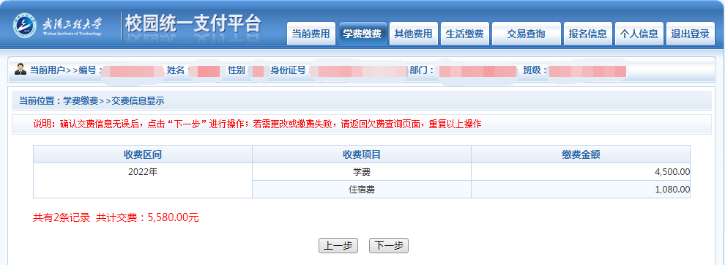

第五步：进入缴费界面，确定缴费，支付方式默认微信支付。

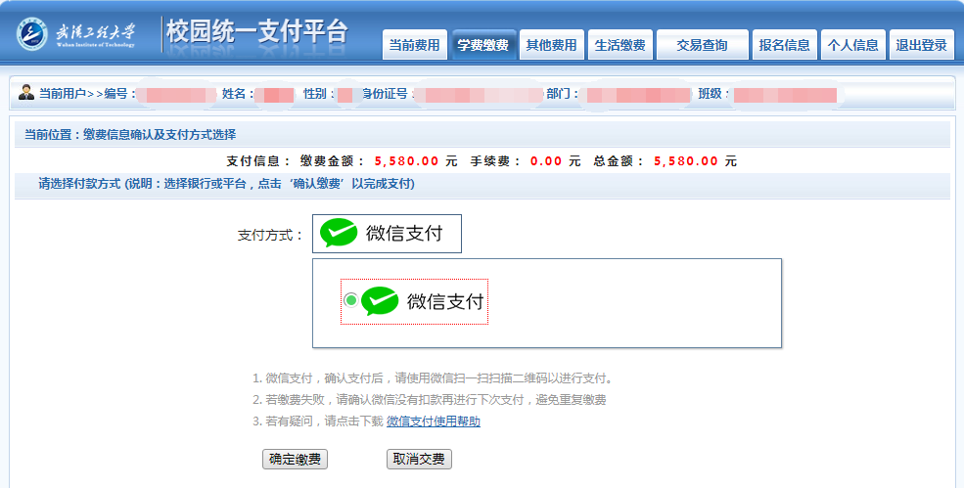

3.自助打印缴费票据

通过以上任一方式缴费成功后，学生可在网上缴费系统自助打印缴费票据，具体步骤如下：

第一步：点击网上缴费系统中的“交易查询”-“已交费信息”，进入收费单查询界面，点击票据查询；

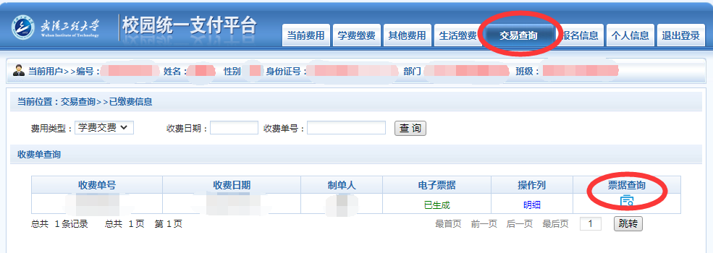

第二步：核对缴费项目、金额无误后，可选择打印或保存。

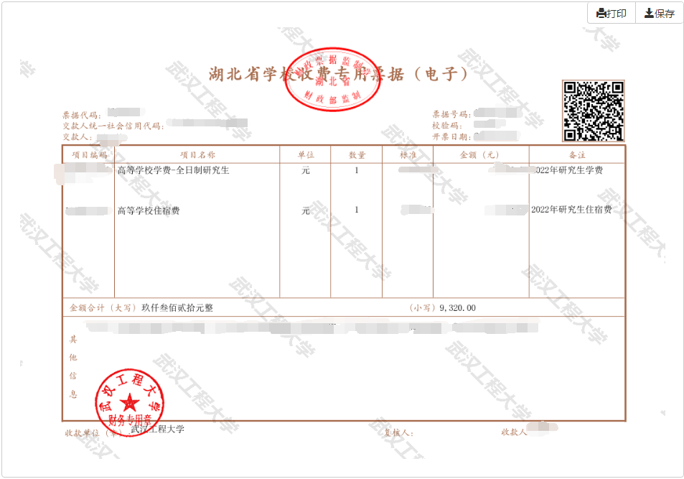

4.注意事项

**已办理生源地助学贷款的同学仅需缴纳代收费（含学生医疗保险、体检费）。**待助学贷款到达学校账户后，学校直接办理学费抵扣，届时请留意计划财务处的相关通知（预计12月中下旬）。

未尽事宜，以计划财务处具体通知为准。请各位同学密切关注各学院新生群和计划财务处网站（https://jhcwc.wit.edu.cn/）通知。

5.缴费咨询

计划财务处 田老师 027-81340139